中国工程建设标准化协会标准
T/CECS ××××—20××

住宅厨房污染控制通风设计标准
Standard for air pollution control and ventilation design of residential kitchen
（征求意见稿）

20××-××-××发布 20××-××-××实施

中国工程建设标准化协会 发 布
前 言

根据中国工程建设标准化协会《关于印发<2018年第一批协会标准制订、修订计划>的通知》（建标协字[2018]015号）的要求，标准编制组经广泛调研，认真总结经验，参考国内外相关标准，并在广泛征求意见的基础上，制定本标准。
本标准的主要技术内容是：1 总则；2 术语；3 一般要求；4 住宅厨房污染物指标与通风量；5 住宅厨房公共排油烟系统设计；6 排油烟装置及排油烟风道技术要求；7 检测与控制；8 减震、防火、安全、噪声控制；9 节能措施及其他。
本标准由中国工程建设标准化协会负责管理，由西安建筑科技大学和中国建筑科学研究院有限公司负责具体技术内容的解释。执行过程中如有意见或建议，请寄送西安建筑科技大学（地址：西安市雁塔路13号，西安建筑科技大学建筑设备科学与工程学院，邮政编码：710055，电子邮箱：hanou@xauat.edu.cn）。
本标准由中国工程建设标准化协会建筑环境与节能专业委员会归口管理。
本标准负责起草单位：西安建筑科技大学
中国建筑科学研究院有限公司
本标准参加起草单位：
本标准主要起草人：
本标准主要审查人：

目 次

1 总 则 1
2 术 语 2
3 一般要求 4
4 住宅厨房污染物指标与通风量 5
4.1 住宅厨房室内环境及污染物指标 5
4.2 住宅厨房通风量 5
5 住宅厨房公共排油烟系统设计 6
5.1 住宅建筑排油烟风道设计 6
5.2 补（送）风系统设计 7
6 排油烟装置及排油烟风道技术要求 9
6.1 排油烟装置 9
6.2 排油烟风道技术要求 9
7 检测与控制 11
8 减震、防火、安全、噪声控制 12
9 节能措施及其它 13
本标准用词说明 14
引用标准名录 15
条文说明 16

Contents

1 Scope 1
2 Terminology 2
3 Summary of Guide 4
4 Pollutant Index and Ventilation Rate of Residential Kitchen 5
4.1 Indoor Environment and Pollutant Index of Residential Kitchen 5
4.2 Ventilation Rate of Residential Kitchen 5
5 Design of Exhaust System for Residential Kitchen 6
5.1 Design of Exhaust Duct for Residential Kitchen 6
5.2 Design of Air Supply System 7
6 Technical Requirements for Oil Fume Exhaust Device and Exhaust Duct 9
6.1 Oil Fume Exhaust Device 9
6.2 Technical Requirements for Exhaust Duct 9
7 Monitoring and Control 11
8 Shock Absorption, Fire Prevention, Safety and Noise Control 12
9 Energy-Saving Measures and Others 13
Explanation of Wording in This Standard 14
List of Quoted Standards 15
Explanation of Provisions 16

- 总 则
1.0.1 为了加强住宅厨房空气污染物控制，规范住宅厨房通风系统设计方法，保证住宅厨房空气质量及通风效果，制定本标准。
1.0.2 本标准适用于既有及新建的住宅厨房空气污染物控制及通风设计，酒店式公寓、宿舍等带炊事功能的居住类建筑可参照执行。
1.0.3 住宅厨房空气污染物控制通风设计除应符合本标准外，尚应符合国家现行有关标准的规定。

- 术 语
2.0.1 标准状态 standard state
温度为293K，压力为101.325kPa时的状态。本标准规定的油烟污染物排放浓度和通风量均以标准状态下的干空气为基准。
2.0.2 烹饪热羽流 cooking thermal plume
烹饪过程中产生的油烟、热蒸汽等的气溶胶混合物与周围环境流体存在密度差，在浮力作用下流动和扩散。
2.0.3 油烟 oil fume
食物烹饪、加工过程中挥发的油脂、有机质及其加热分解或裂解产物，统称为油烟，包括掺混于空气中的气态、液态和固态。
2.0.4 户用排油烟装置 oil fume exhaust device
用于收集和排除烹饪产生油烟的器具，如：吸油烟机、排烟罩等。
2.0.5 厨房排油烟风道系统 oil fume exhaust duct system
由排油烟风道、排油烟气防火止回阀、防倒灌风帽或屋顶风机成套组合形成，用于排除厨房烹饪过程中产生油烟的整体系统。
2.0.6 捕集效率 capture efficiency
排油烟装置捕集烹饪过程产生的油烟及其它产物的效率。
2.0.7 分散式动力系统 distributed-power exhaust system
仅以常规的分户式排油烟机为动力进行排风的住宅厨房通风系统。
2.0.8 集中式动力系统 centralized-power exhaust system
分户式排烟罩仅依靠屋顶集中风机动力进行排风的住宅厨房通风系统。
2.0.9 复合式动力系统 hybrid-power exhaust system
分户式排油烟风机结合屋顶集中风机动力进行排风的住宅厨房通风系统。
2.0.10 油烟污染负荷 pollution load of cooking oil fumes
烹饪油烟污染物中颗粒态污染物以PM_{2.5}为表征，气态污染物以TVOC为表征。按照烹饪方式将其产生的油烟分为轻度负荷和重度负荷两种。以水为传热介质的烹饪方式，如：蒸、煮、煲等定义为轻度负荷烹饪；以油为传热介质、或在高烹饪温度下发生水、油剧烈反应的烹饪方式，如：煎、煸、贴、油炸、爆炒、烧烤等定义为重度负荷烹饪。
- 一般要求
3.0.1 住宅厨房应采取有效的油烟排除和防扩散措施。
3.0.2 厨房宜有自然通风条件，在设计厨房通风时应充分考虑自然通风的利用。自然通风开口面积设计应符合现行国家标准《民用建筑设计统一标准》GB 50352和《住宅设计规范》GB 50096的相关规定。
3.0.3 住宅厨房排油烟时，应优先采用局部机械排风，自然补风的复合通风方式，当自然补风不能满足要求时，应采用机械补风。当不能采用局部排风或局部排风达不到卫生要求时，应辅以全面通风或采用全面通风。
3.0.4 住宅厨房通风量应基于油烟污染负荷，宜设计合理的气流组织形式。
3.0.5 住宅厨房布局应按照厨房烹饪环节操作流线进行合理设计，住宅厨房布局及排油烟装置的安装，宜根据需要满足老年人、残疾人等特殊人群的使用需求。
3.0.6 公共排油烟风道最小流通截面积和类型应根据建筑层数确定，应符合现行国家标准《住宅设计规范》GB 50096及现行行业标准《住宅厨房和卫生间排烟(气)道制品》JG/T 194的相关规定。
3.0.7 公共排油烟系统应有良好的防止雨、雪、风倒灌的功能以及良好的密闭性，并应符合现行行业标准《住宅排气道系统应用技术规程》CECS 390，《建筑通风风量调节阀》JG/T 436、《建筑通风效果测试与评价标准》JGJ/T 309的相关规定。
- 住宅厨房污染物指标与通风量
  - 住宅厨房室内环境及污染物指标
4.1.1 严寒和寒冷地区的住宅厨房冬季应采取供暖措施，厨房设计温度不应低于18℃。
4.1.2 自本标准实施之日起，住宅厨房PM_{2.5}和TVOC的最高允许浓度，应符合表1的规定。住宅厨房空气质量的其他参数应满足《室内空气质量标准》GB 18883的要求。
表1 住宅厨房PM_{2.5}和TVOC的最高允许浓度
序号 | 污染物项目 | 烹饪时 | 非烹饪时
1 | PM_{2.5} | 1h均值 5mg/m³ | 日平均值 0.075 mg/m³
2 | TVOC | 1h均值 2mg/m³ | 8h均值 0.06 mg/m³
  - 住宅厨房通风量
4.2.1 按照烹饪方式将产生的油烟分为轻度污染负荷和重度污染负荷两种。住宅厨房局部排风量应根据消除室内余热及室内污染物允许浓度要求，经计算确定。当缺乏相关数据时，应满足：1）轻度污染负荷时，最大排风量不宜小于300m³/h；2）重度污染负荷时，最大排风量不宜小于500m³/h。
- 住宅厨房公共排油烟系统设计
  - 住宅建筑排油烟风道设计
5.1.1 住宅厨房宜采取公共排油烟风道将多个住户厨房的油烟集中排除，并应符合以下要求：
1. 厨房公共排油烟系统可根据户间串烟串味的控制要求，采用集中式动力、复合式动力、分散式动力三种形式。
2. 集中式动力系统应设置屋顶集中总排油烟风机，且在每户厨房灶台上方设置有容纳效果的排烟罩，并在排烟罩和集中排油烟风道连接的支管上，设置开启灵活、使用可靠的电动风阀。
3. 复合式动力系统宜在公共排油烟风道上设置集中排油烟风机，并安装联动控制线路，使屋顶风机和用户排油烟装置联动运行。
4. 分散式动力系统的公共排油烟风道需计算，并保证该排油烟风道中所有排油烟风机全部运行时的静压不宜超过200Pa，若难以满足要求，宜设计为复合式动力系统或集中式动力系统。
5.1.2 厨房排油烟风道系统设置屋顶排油烟风机时，宜采用离心风机，且应采用变频调速方式。屋顶风机的设计风量和风压应满足以下要求：
1. 最大设计风量应满足所负担的全部厨房同时使用时的排风量；
2. 最小设计风量可按照以下两个计算方式得到的风量中的较小值确定：
（1）按照所负担的全部住户的换气次数0.3次/h计算；
（2）按照所负担的全部厨房的换气次数1.0次/h计算。
3. 风机的风压计算时，宜考虑公共排油烟风道热压的影响。
5.1.3 厨房内设置的公共排油烟风道，应尽可能与灶具位置相邻，公共排油烟风道应预留与厨房排油烟装置或排油烟风机向连接的接口并配置接口配件，支管有效排油烟面积当量直径应大于$Φ$150mm，且该接口宜朝向灶具方向。
5.1.4 公共排油烟风道的出口设置在上人屋面、住户平台上时，应高出屋面或平台2m；当周围4m之内有门窗时，应高出门窗上皮0.6m。
5.1.5 公共排油烟风道应具有防火、防倒灌的功能。顶部应设置防止室外风倒灌、防雨和防止污染墙面的构件装置。排油烟风道设置位置和安装应符合《住宅厨房排风道》JG/T 194的要求。
5.1.6 排油烟风道应配套安装排油烟气防火止回阀，其密闭性应符合《建筑通风风量调节阀》JG/T 436的规定；性能应符合《排油烟气防火止回阀》GA/T 798的规定；排油烟气防火止回阀与公共排油烟风道的接口尺寸应符合《住宅设计规范》GB 50096的规定。
5.1.7 水平支管接入竖向排油烟风道处的排油烟气防火止回阀应根据排风系统动力配置形式选型：
a）分散式动力系统，可采用重力自垂式或电动排油烟气防火止回阀；
b）集中式动力与复合式动力系统，应采用电动排油烟气防火止回阀。
5.1.8 排油烟风道水平管段应尽可能短并应设不小于2%的坡度坡向排油烟装置，管道应密封无渗漏。
5.1.9 应考虑集成灶排风与吸油烟机或排烟罩上排风的不同需求，设计与竖向排油烟风道的连接方式，并应避免设置户内垂直管路；当集成灶下排风和排油烟装置上排风在一个单元内共存时，应在排油烟风道内设置避免户间排气干扰和消防隐患的装置。
5.1.10 气流从水平排油烟风道进入竖向排油烟风道时的流向，宜与竖向排油烟风道内的气流方向相同。
5.1.11 应采取措施保证住户水平排油烟风道支管内的入口压力高于竖向排油烟风道内的静压，以达到防止烟气倒灌的作用。
5.1.12 公共排油烟风道的风量及总阻力损失应通过计算确定。
5.1.13 设置有集中排风机时，公共排油烟风道的断面最大设计风速不宜超过15m/s。
5.1.14 应对公共排油烟风道进行设计工况下的排风均匀性计算，采用同样特性曲线排油烟风机下，各厨房排油烟量最大偏差（最大排油烟量-最小排油烟量）/最小排油烟量，不宜超过30%。
5.1.15 当各楼层厨房之间排油烟量最大偏差超过100%时，应设置流量分配装置；该类装置宜具备导流性能，减缓未排油烟用户处的烟气倒灌，并宜与排油烟气防火止回阀一体。
  - 补（送）风系统设计
5.2.1 住宅厨房宜优先考虑采用可开启外窗进行自然补风。
5.2.2 住宅厨房利用门补风时，应在门下部设置有效截面积不小于0.020 m²的固定百叶，也可距地面留出不小于30 mm的缝隙。
5.2.3 住宅厨房利用墙式进风器补风时，进风器必须设置与排油烟机联动的阀门，在排油烟系统未开启时，进风器必须关闭严密，不得漏风。
5.2.4 对于被动式、低能耗住宅、以及严寒和寒冷地区住宅，应避免通过住宅其他空间进行补风。应通过自然通风开口或机械通风系统进行直接补风。
5.2.5 严寒及寒冷地区应对冬季补风进行加热，选择机械补风系统的空气加热器时，室外空气计算参数应采用供暖室外计算温度；当其用于补偿全面排风耗热量时，应采用冬季通风室外计算温度。
5.2.6 厨房开窗无组织自然补风开口的设计进风速度不宜大于1m/s，进风位置宜尽量远离烹饪区。
5.2.7 当采用管路系统进行有组织自然补风时，补风系统设计阻力不宜大于70Pa。
5.2.8 机械补风量宜为排风量的80%-90%，以保持厨房空间相对于其它室内空间的微负压状态，负压值不大于5Pa。
5.2.9 当采用通过管路系统有组织自然补风或机械补风时，应对送风气流组织进行设计计算。
5.2.10 补风系统入口，应加装不小于16目的防虫筛网。
5.2.11 厨房机械补风宜首先选用设计优良的气幕式（或吹吸式）排油烟装置。当必须采用独立的补风系统时，宜采用置换送风形式。
- 排油烟装置及排油烟风道技术要求
  - 排油烟装置
6.1.1 住宅厨房应采用带有油烟过滤功能和除油装置的排油烟装置。
6.1.2 住宅厨房宜采用深型排烟罩或吸油烟机排除油烟。排油烟装置的位置应与炉灶位置对应，并与排油烟风道直接连通。
6.1.3 排烟罩或吸油烟机的平面尺寸应比下方炉灶边大100mm，排烟罩或吸油烟机的下沿距炉灶面的距离不宜大于1.0m，当采用侧吸式排油烟装置时，排烟罩或吸油烟机的排风口与锅边距离不宜大于50cm。
6.1.4 宜采用烹饪模式结束2分钟后自动关闭的排油烟装置。
6.1.5 吸油烟机在额定电压、额定频率下，以正常工作时的最高转速档运转的风量、风压等参数应满足《吸油烟机》GB 17713的要求。
6.1.6 设置有调速装置的吸油烟机在额定电压、额定频率下运行，其最低转速档的转速与最高转速档的转速之比应不大于80 %。
6.1.7 宜选用污染物捕集效率高的排油烟装置和具有自动清洗功能的除油装置，且应采取防止油烟气味外溢的措施，排油烟装置的油烟分离功能等参数应满足《吸油烟机》GB 17713的要求。
  - 排油烟风道技术要求
6.2.1 排油烟风道应选用不燃材料，独立设置，且不应与电缆井、管道井、排气道等合用，应不发生交叉污染。
6.2.2 竖向排油烟风道采用顶层转接管道时，转弯层的排油烟风道截面尺寸应比下层管道大一级，水平管道长度不应大于2m。
6.2.3 安装外设公共排油烟风道时，应先安装好排油烟风道，再砌外保护墙。
6.2.4 排油烟风道可采用钢丝网水泥预制、不锈钢材质；钢丝网水泥预制排油烟风道的壁厚不应小于15mm，不锈钢排油烟风道的壁厚不应小于1mm。
6.2.5 水泥制排油烟风道流通截面为矩形时，截面内拐角应做成圆角或倒角。
6.2.6 排油烟风道的尺寸偏差、垂直承载力、耐软物撞击、耐火性能等应符合现行行业标准《住宅厨房和卫生间排烟（气）道制品》JG/T194的相关规定。
6.2.7 水平排油烟风道可采用矩形或圆形柔性管道形式，当采用金属矩形方式时，应留有柔性圆形管段，以便于与排油烟装置的排气口相连。
6.2.8 排油烟风道内外表面应平整，不得有裂纹、孔洞。
- 检测与控制
7.1 住宅厨房应设置污染物监测与控制系统，并应符合下列规定：
7.1.1. 监测与控制系统宜采用集中监控或分户监控的方式。
7.1.2. 监控系统应能实现污染物浓度超标实时报警，宜实现对污染物浓度进行数据采集、分析，应与厨房通风系统联动。
7.2 监测的参数应包含住宅厨房内的常见污染物指标及热环境指标参数，监测仪表应设置在正确反映住宅厨房内的空气污染物水平的位置。
7.3 集中油烟排放口应设置永久性测试孔、采样平台。
7.4 在线监测仪器（传感器）在投入使用前设计时应考虑检测仪器的校准，并且在运行期间也应定期校准，其性能要求应满足表2的要求。
表 2 监测仪器（传感器）的性能要求
参数 | 分辨力 | 量程 | 示值误差 | 响应时间
温度 | 0.1℃ | 0℃～50℃ | ±2℃ | ≤30s
空气流速 | 0.1m/s | 0m/s～30m/s | ±5% | ≤0.5s
入肺颗粒PM_{2.5} | ≤0.002 mg/m³ | 0.001 mg/m³~0.5 mg/m³ | ≤30% | ≤60s
总挥发性有机物TVOC | ≤0.1 mg/m³ | 0.1 mg/m³~50 mg/m³ | ≤30% | ≤120s

7.5 监测仪器布置
7.5.1 厨房内监测点位置应根据住宅厨房面积大小和现场情况确定，一般宜设置2个监测点。
7.5.2 厨房内采用在线监测的监测仪器应固定，高度距离地面1.2m~1.5m，水平位置距离灶台0.5m，监测仪器应不受炉灶使用的影响。
7.5.3 通风量宜通过测量风管风速的方法得到，其检测方法与测点布置应符合《建筑通风效果测试及评价标准》JGJ/T 309的有关规定。
- 减震、防火、安全、噪声控制
8.0.1 排油烟气防火止回阀应配有温度感应装置，当管道内温度达到150℃时，自动封闭阀门，阻火隔烟。
8.0.2 排油烟风道井壁应采用耐火极限不低于1.00h的不燃性构件，并按照《住宅厨房、卫生间排气道》JG/T 194进行型式检验。
8.0.3 应该在不锈钢排油烟风道底层设置清洗通道，定期清洗，防止排油烟风道内聚集油渣引发火灾。
8.0.4 补风系统管路和排油烟风管穿越于房间隔墙处均应据情况做适当消声处理。
8.0.5 吸油烟机及排油烟风道产生的噪音应满足现行国家标准《住宅设计规范》GB 50096、《吸油烟机能效限定值及能效等级》GB 29539、《家用和类似用途电器噪声限值》GB 19606、《吸油烟机》GB/T 17713的有关规定。
- 节能措施及其它
9.0.1 吸油烟机应优先选用符合《吸油烟机能效限定值及能效等级》GB 29539中节能评价值要求的设备。
9.0.2 排油烟风道系统应选用阻力小的排油烟气防火止回阀。

本标准用词说明

1 为便于在执行本标准条文时区别对待，对要求严格程度不同的用词说明如下：
1）表示很严格，非这样做不可的：
正面词采用“必须”，反面词采用“严禁”；
2）表示严格，在正常情况下均应这样做的：
正面词采用“应”，反面词采用“不应”或“不得”；
3）表示允许稍有选择，在条件许可时首先这样做的：
正面词采用“宜”，反面词采用“不宜”；
4）表示有选择，在一定条件下可以这样做的，可采用“可”。
2 条文中指明应按其他有关标准执行的写法为：“应符合……的规定”或“应按……执行”。

引用标准名录

- 《民用建筑供暖通风与空气调节设计规范》GB 50736
- 《民用建筑设计统一标准》GB 50352
- 《住宅设计规范》GB 50096
- 《餐饮业大气污染物排放标准》DB 11/1488
- 《环境空气质量标准》GB 3095
- 《室内空气质量标准》GB 18883
- 《城镇燃气设计规范》GB50028
- 《被动式超低能耗居住建筑节能设计标准》DB 13(J)T 273
- 《被动式太阳能建筑技术规范》JGJ/T 267
- 《饮食建筑设计标准》JGJ64
- 《吸油烟机》GB 17713
- 《建筑设计防火规范》GB 50016
- 《通用硅酸盐水泥》GB 175
- 《轻骨料混凝土技术规程》JGJ 51
- 《住宅厨房和卫生间排烟（气）道制品》JG/T 194
- 《通风与空调工程施工质量验收规范》GB 50243
- 《建筑通风效果测试及评价标准》JGJ/T 309
- 《通风与空调工程施工质量验收规范》GB 50243
- 《通风与空调工程施工规范》GB 50738
- 《排油烟气防火止回阀》GA/T 798
- 《通风管道耐火实验方法》GB/T 17428
- 《吸油烟机能效限定值及能效等级》GB29539
- 《家用和类似用途电器噪声限值》GB19606

中国工程建设标准化协会标准

住宅厨房污染控制通风设计标准

条文说明

20××-××-××发布 20××-××-××实施

中国工程建设标准化协会 发 布
目 次

1 总则 18
2 术语 19
3 一般要求 22
4 住宅厨房污染物指标与通风量 23
4.1 住宅厨房室内环境及污染物指标 23
4.2 住宅厨房通风量 23
5 住宅厨房公共排油烟系统设计 25
5.1 住宅建筑排油烟风道设计 25
5.2 补（送）风系统设计 29
6 排油烟装置及排油烟风道技术要求 32
6.1 排油烟装置 32
6.2 排油烟风道技术要求 32
7 检测与控制 34
8 减震、防火、安全、噪声控制 36
9 节能措施及其他 37

- 总 则
1.0.1 “民以食为天”，厨房的空气质量相对较差，且对居住建筑室内空气质量有至关重要的影响，但我国迄今缺乏针对住宅厨房空气污染物控制的通风设计标准。本标准编制过程结合了近年来国内外关于厨房污染物通风控制的的新技术、新设备、新材料与设计、科研新成果，从卫生、安全、节能、环保等方面对相关设计标准、计算要求、设计方法等都做了具体规定。
1.0.2 本标准适用于既有及新建的住宅厨房空气污染物控制及通风设计，酒店式公寓、宿舍等带炊事功能的居住类建筑可参照执行。
1.0.3 本标准为专业性的技术标准。本条文的目的是强调在执行本标准的同时，还应注意贯彻国家、行业、地方和团体相关标准、规范等的有关规定。
- 术语和符号
2.0.10 本条是关于油烟污染负荷的说明
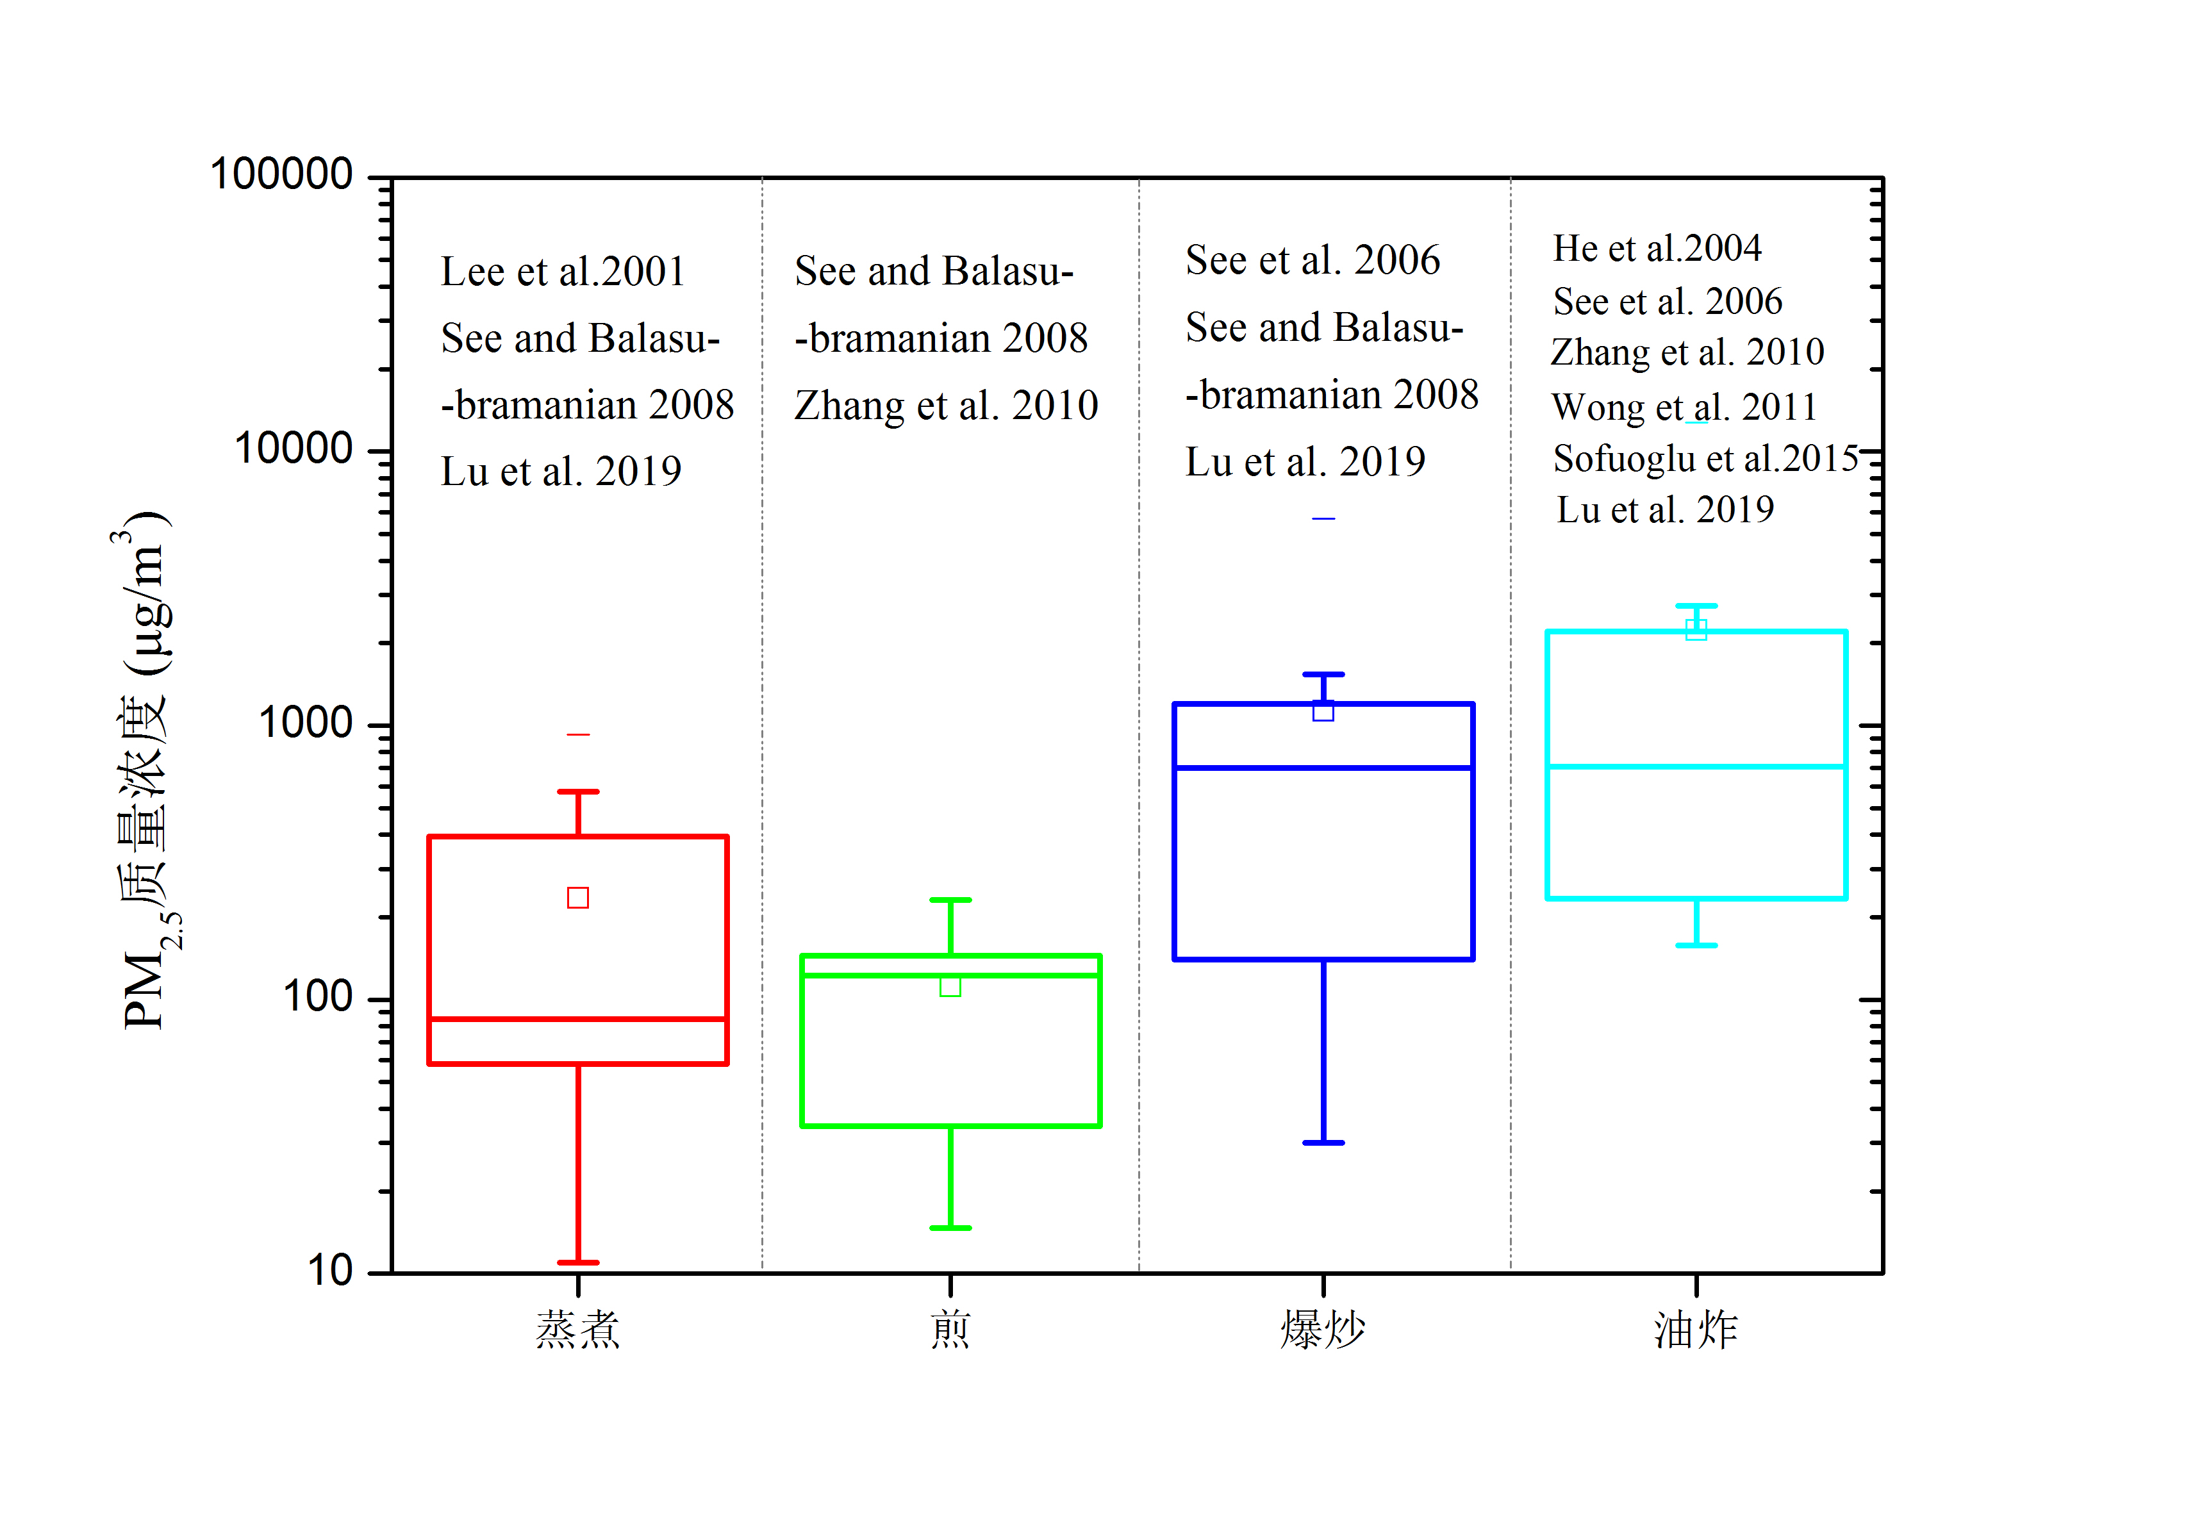 | 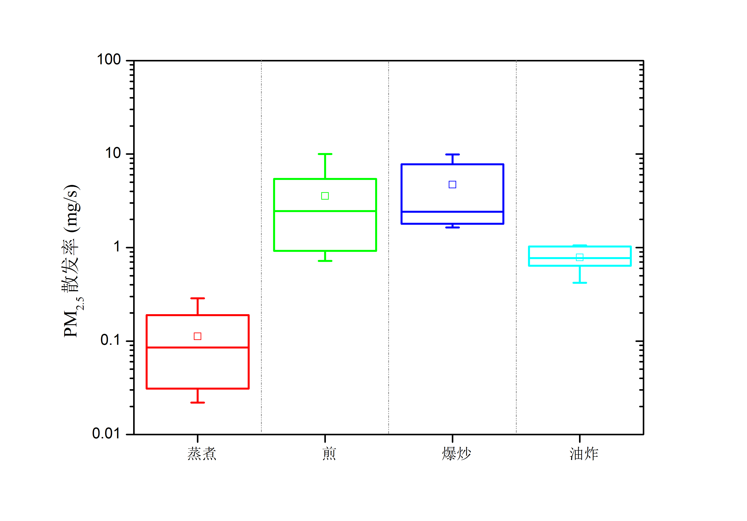
图1 PM_{2.5}质量浓度 | 图2 PM_{2.5}散发率（He et al. 2004; Chen et al. 2018）
烹饪产生的油烟污染被认为是室内乃至室外空气污染的重要来源之一。室内环境中，43.2%的颗粒物和52.5%的人体颗粒物暴露量来自于烹饪过程。油烟颗粒中粒径较小的颗粒（亚微米级）占比超过90%，其表面易附着大量有毒有害物质，导致其具有肺脏毒性、免疫毒性、遗传毒性及潜在致癌性等。PM_{2.5}是指大气中空气动力学当量直径小于或等于2.5微米的颗粒物，也称为入肺颗粒物。PM_{2.5}对空气质量和能见度等有重要的影响，也是我国《环境空气质量标准》GB3095的重要监测指标，因此，本标准中以PM_{2.5}作为颗粒态油烟污染物的表征。
烹饪方法是对油烟颗粒排放量影响最大的因素之一。大量的测试及实验研究表明由于高温会加剧油和食物的热解，以油为传热介质的烹饪方式（爆炒、煎炸、油炸和烧烤等）比以水为介质的烹饪方式（蒸、煮等）产生更多的颗粒物（Balasubramanian 2008; Wu et al. 2012; Lu et al. 2019）。当爆炒、煎炸、油炸等烹饪方法组合使用时，产生的PM_{2.5}浓度可高达环境水平的90倍（He et al. 2004a；Liao et al. 2006）。Wu等（2012）的研究表明炒菜产生的超细颗粒物最多，煎炸及爆炒过程排放的颗粒物浓度是蒸、煮方式的22倍以上，且蒸和煮方式产生的颗粒物浓度峰值及散发率较类似（Wu et al. 2012）。See and Balasubramanian（2008）的研究表明，烹饪过程中PM_{2.5}的质量浓度散发次序为油炸（209 µg/m³）> 煎（130 µg/m³）> 爆炒（120 µg/m³）> 煮（91.6 µg/m³）> 蒸（72.3 µg/m³）> 背景（15.4 µg/m³）。其他研究人员也得出了相似的结论，如图1、2所示。总体而言，从以往的研究中可以得出PM_{2.5}的散发浓度为：蒸煮（11-927 µg/m³），煎（14.7-230.9 µg/m³），爆炒（30-5700 µg/m³）及油炸（158-12760 µg/m³）。烹饪过程中PM_{2.5}的散发率为：蒸煮（0.031-0.287 mg/s），煎（0.923-5.416 mg/s），爆炒（1.644-9.915 mg/s），油炸（0.42-1.055 mg/s）。
烹饪油烟中的气态污染物主要指挥发性有机物（VOCs）。在原始燃料中检测不到致癌物质，如甲醛、乙醛和苯，表明这些致癌物质几乎完全来自烹饪过程（Huang et al . 2011）。吸入烹饪过程中产生的致癌物质可能会增加罹患肺癌的风险（Weng et al. 2009）。国际癌症研究机构已将油炸产生的油烟归类为“可能致癌物”。流行病学的研究结果表明，我国非吸烟妇女罹患肺癌的主要风险与烹饪油烟污染之间有重要的统计学联系。我国女性肺癌发病率高达39.08/10 (万人•年)，肺癌已成为中国女性发病率第二，死亡率第一的肿瘤，这与我国传统的烹饪习惯有较大关系。此外，油烟中的VOCs可参与大气光化学反应，增强大气氧化性，同时为二次颗粒物的产生提供原料。因此，本标准中以总挥发性有机物（TVOC）作为气态油烟污染物的表征。
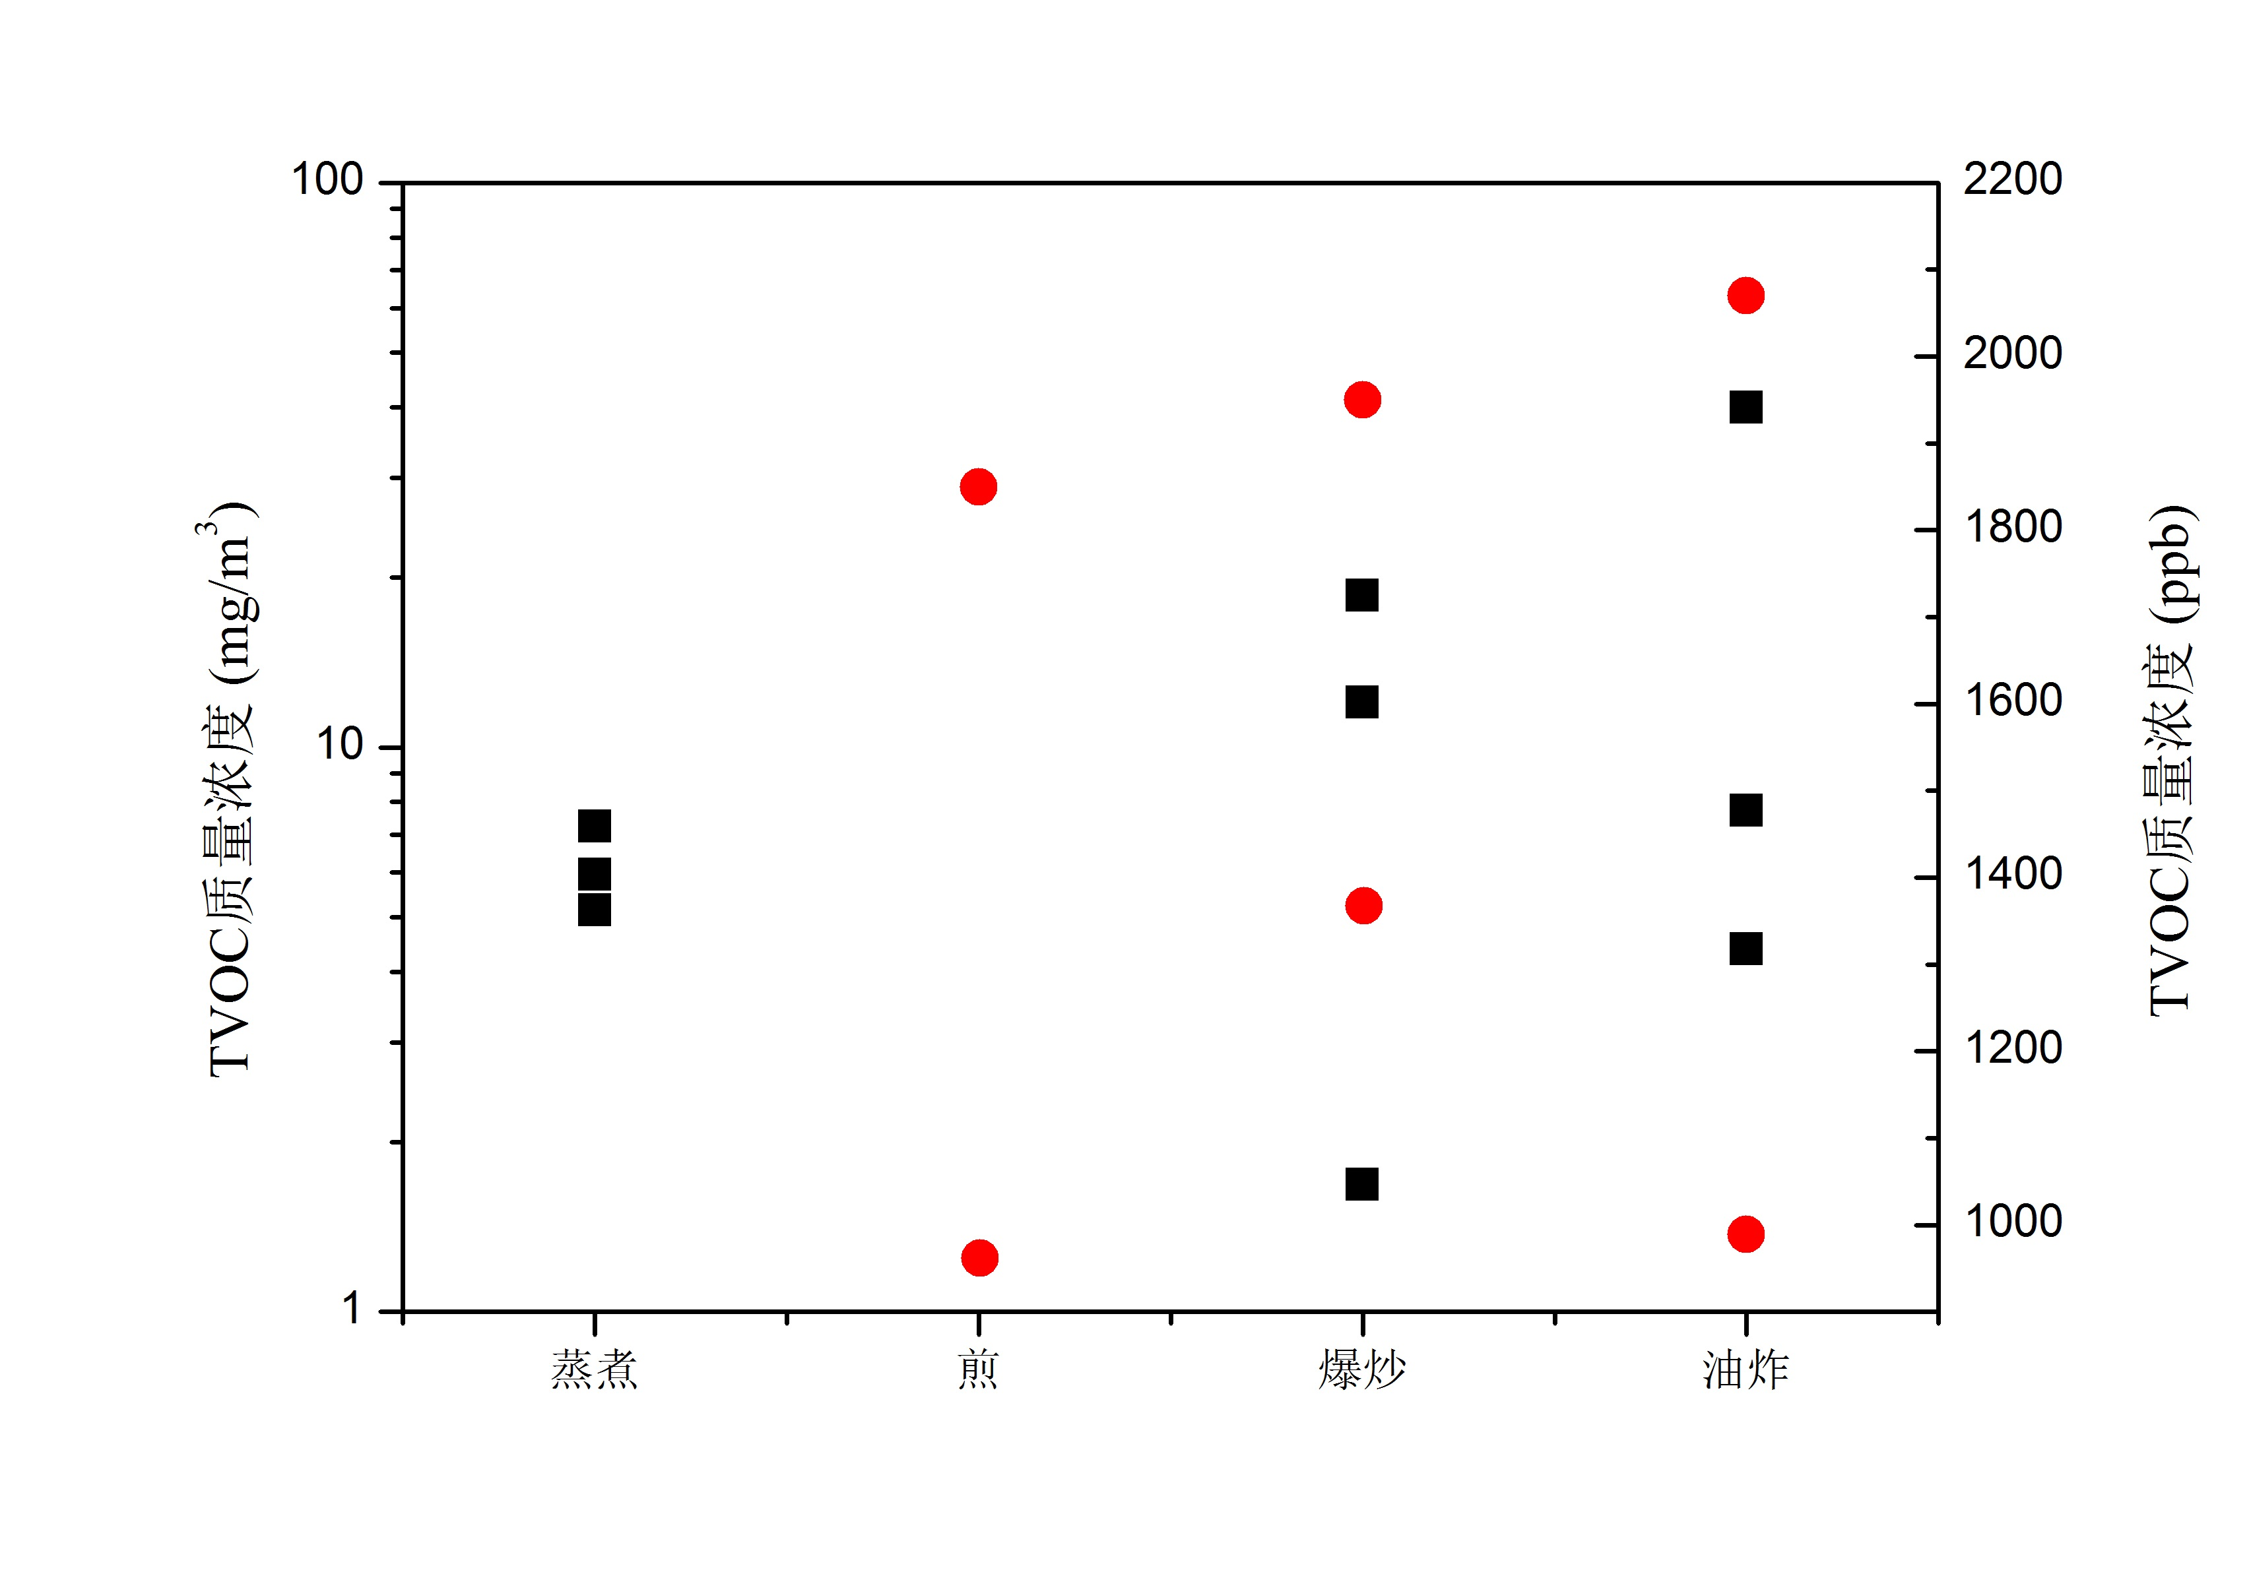 | 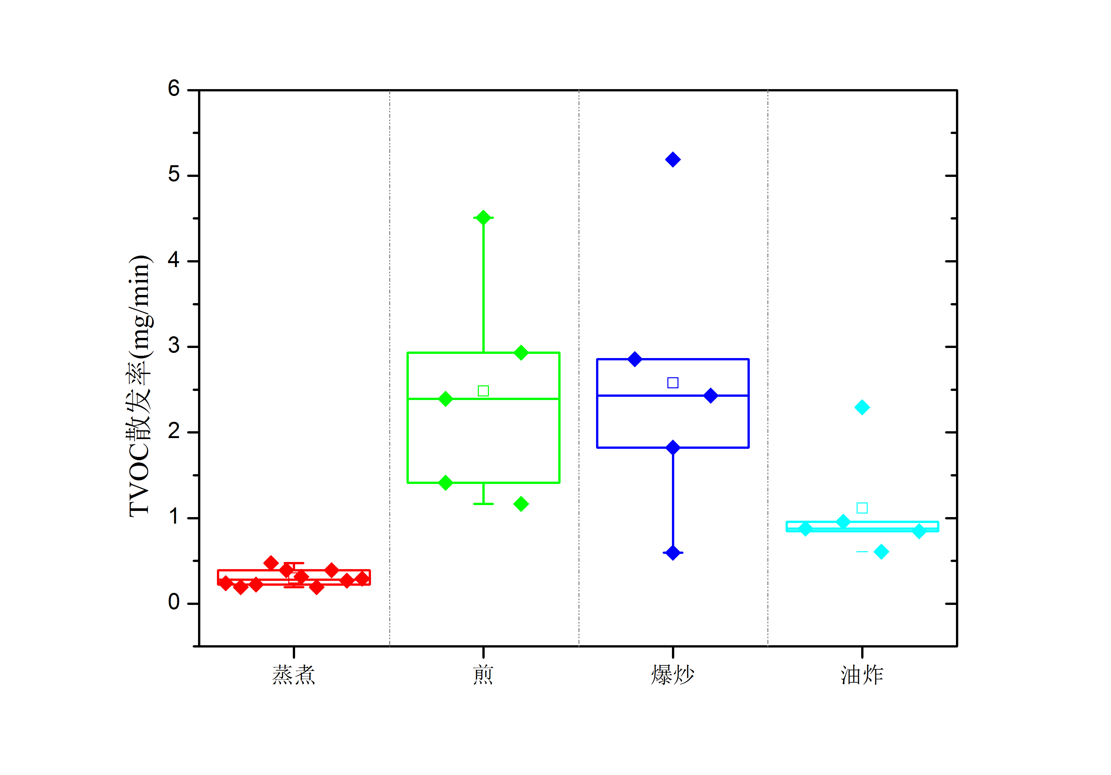
图3 TVOC质量浓度（To and Yeung 2011; Zhao et al. 2014） | 图4 TVOC散发率 （Chen et al. 2018）
烹饪方法是影响TVOCs排放量的显著因素。与蒸煮相比，油煎、爆炒和油炸产生的TVOCs明显更多，如图3、4所示。中餐烹饪产生的TVOCs排放量为：蒸煮（5.14-7.25 mg/m³），煎（957-1850 ppb），爆炒（1.68-18.59 mg/m³; 1370-1950 ppb），油炸（4.39-40 mg/m³; 986-2070 ppb）。TVOCs的散发率为蒸煮（0.193-0.473 mg/min），煎（1.167-2.933 mg/min），爆炒（1.823-5.188 mg/min），油炸（0.846-2.295 mg/min）。此外，TVOC的生成还与烹饪中使用的调味料有关。研究表明，烹饪中使用料酒或提前腌制食物会使得TVOC的浓度增加超过80%（Zhao et al. 2014）。
即便使用相同的烹饪方法，烹饪污染物的浓度也有很大不同，这是由于不同学者的现场采样或烹饪实验设计不尽相同，见表1。影响烹饪污染物散发特性的因素众多，如：燃料种类、食用油种类、食材种类、调味品种类、烹饪温度、烹饪时间、食材用量、通风条件等。在这种情况下，微小的细节和采样位置差异都会对结果产生显著的影响。
表 1 厨房采样及实验条件汇总
作者 | 厨房类型 | 通风情况 | 采样点位置
Lee et al. 2001 | 商业厨房 | - | 餐厅中心位置，距离地面1.5m处
He et al. 2004a | 商业厨房 | 局部排风 | 屋顶排风口处
Liao et al. 2006 | 家庭厨房 | 开窗自然通风，换气次数0.07-3次/h | 厨房中间，且距离地面1.5m处
See et al. 2006 | 商业厨房 | 自然通风 | 靠近灶台，且距离地面1.5m处
See and Balasubramanian 2008 | 家庭厨房 | 无通风 | 距离灶台0.2m，且距离地面1.5m处
Zhang et al. 2010 | 家庭厨房 | 中央空调系统，换气次数0.45次/h | 距离灶台1.0m呼吸区高度处
Wong et al. 2011 | 商业厨房 | - | 厨师身后1.0米，且距离地面约1.0米处
To and Yeung, 2011 | 实验小室 | 机械通风  (有排烟罩) | 热源上方1.0 m，且距离热源0.2m处
Wu et al. 2012 | 实验小室 | 机械通风  (无排烟罩) | 热源上方0.6m，且距离热源0.3m处
Zhao et al. 2014 | 家庭厨房 | 无通风 | 热源上方呼吸区，且距离地面1.4m处
Sofuoglu et al. 2015 | 家庭厨房 | 无通风 | 距离灶台0.5m，且距离地面1.5m处
Chen et al. 2018 | 家庭厨房 | 无通风 | 距离灶台0.65m处
Lu et al. 2019 | 家庭厨房 | 局部排风罩，风量15 m³/min | 热源上方呼吸区，且距离地面1.4m处

- 一般要求
3.0.2 本条是参照现行国家标准《民用建筑供暖通风与空气调节设计规范》GB 50736-2012第6.1.3条，考虑节能要求，自然通风主要通过合理适度地改变建筑形式，利用热压和风压作用形成有组织气流，满足室内要求、减少通风能耗。在设计厨房通风时应充分考虑自然通风的利用。
3.0.3 本条是参考现行国家标准《民用建筑供暖通风与空气调节设计规范》GB 50736-2012第6.1.5条，对于有散发热、蒸汽或有害物质的厨房，为了不使产生的散发热、蒸汽或有害物质在室内扩散，在散发处设置局部排风予以就地排除，是经济有效的措施。因此，厨房内的通风换气应首先考虑采用局部机械排风配合自然补风的复合通风方式，在无自然通风条件或自然通风不能满足卫生要求的情况下，应设机械补风与局部机械排风结合的通风系统。但是，有时由于受工艺布置及操作等条件限制，不能设置局部排风，或者采用了局部排风，仍然有部分有害物质扩散在室内。当有害物质的浓度有可能超过国家标准时，则应辅以自然的或机械的全面通风，或者采用自然的或机械的全面通风。“不能满足室内卫生条件”是指厨房的有害物浓度超过本标准的要求，影响人的健康和舒适。
3.0.4 住宅厨房通风的目的是去除烹饪过程中产生的油烟，提供健康舒适的室内环境。良好的住宅厨房通风系统应能确保油烟的高效捕集，因此，厨房通风量的计算应基于油烟污染负荷。住宅厨房应设计合理的气流组织形式，使气流从较清洁的相邻房间流向污染较严重的厨房，使室外新鲜空气首先进入起居室、卧室等人员主要活动、休息场所，然后从厨房排出到室外，是较为理想的通风路径。
3.0.5 本条是参照现行国家标准《住宅设计规范》GB 50096-2011第3.0.3条整理。厨房是供人使用的，因此厨房设计处处要以人为本。本条文要求厨房设计在满足一般居住者的使用要求外，还要兼顾老年人、残疾人等特殊群体的使用要求。
- 住宅厨房污染物指标与通风量
  - 住宅厨房室内环境及污染物指标
4.1.1 本条是参照现行国家标准《民用建筑供暖通风与空气调节设计规范》GB 50736-2012第3.0.1条，基于节能的原则，本着提高生活质量、满足室温可调的要求，在满足舒适的条件下尽量考虑节能，因此选择偏冷(-1≤PMV≤0)的环境，将严寒及寒冷地区冬季供暖设计温度范围定在18℃。 考虑到其他地区并非所有建筑物都供暖，人们衣着习惯还需要满足非供暖房间的保暖要求。因此，综合考虑地区的实际情况以及居民生活习惯，对严寒及寒冷地区以外的其他地区的厨房冬季室内温度不做要求。
4.1.2 本条规定了住宅厨房空气质量的要求。
烹饪时的PM_{2.5}浓度限值参照现行地方标准《餐饮业大气污染物排放标准》DB11/1488-2018第4.1.2条；非烹饪时的PM_{2.5}浓度限值参照现行国家标准《环境空气质量标准》GB3095-2012第4.2条的要求。烹饪时的TVOC浓度限值参照实验室测试峰值的1/10选取；非烹饪时的PM_{2.5}浓度限值参照现行国家标准《室内空气质量标准》GB 18883-2002第4.2条的要求。此外，住宅厨房的其他空气质量参数也应同时符合现行国家标准《室内空气质量标准》GB 18883-2002的要求。
  - 住宅厨房通风量
4.2.1 本条是关于住宅厨房局部排风量的要求。
1. 排油烟装置消除烹饪产生余热的最小排风量：
$η_{c}$ （1）
式中:
$η_{c}$——烹饪过程产生的对流热羽流量,m³/h；
$c^{r}$ ——排油烟装置距离烹饪表面的高度，m；
$c^{o}$ ——厨房设备的同时使用因子，0.8-1.0；
$Φ$——厨房烹饪器具的对流放热量，W；
$k$ ——经验系数，对于一般的排油烟装置，$k$取18；
$r$ ——安装位置的减缩因子（自由状态：$r$=1，靠墙安装：$r$=0.63，在拐角处安装：$r$=0.43）；
——当量直径，m；
（2）
——相应的烹饪器具表面的长和宽, m。
厨房局部机械排风量为：
（3）
式中：
——当考虑到气流组织影响时的溢出系数，取1.25。
2. 排油烟装置稀释烹饪污染物的最小排风量：
（4）
L——稀释烹饪污染物所需的风量，m³/h；
Q——烹饪污染物的发生量，L/h；
C——室内污染物的允许浓度，L/m³；
C₀——室外污染物的浓度，L/m³；
3. 以上两种计算方法取较大值，并应满足排油烟装置吸风口断面的吸风速度不小于0.5m/s。
4. 当缺乏相关数据时，按照烹饪方式将产生的油烟分为轻度污染负荷和重度污染负荷两种。参照工程经验，轻度污染负荷时，最大排风量不宜小于300m³/h；重度污染负荷时，最大排风量不宜小于500m³/h。
- 住宅厨房公共排油烟系统设计
  - 住宅建筑排油烟风道设计
5.1.1 本条是采取公共排油烟风道将多个住户厨房集中排出方式的要求说明。
当每个住户的厨房不设置各自的排油烟风机时，仅仅依靠自然排风作用，很难将厨房烟气有效排出。即使每个住户的厨房设置了自身的排油烟风机并符合本标准的相关规定，但由于运行的不同时性，也有可能因为某些部件的漏风等原因导致住户间的相互污染。因此推荐设置集中排油烟风机的做法，有利于使得各厨房保持一定的常负压状态。为防止公共排油烟风道串烟串味和排油烟装置运行富余压力过大，宜根据CFD数值模拟或其他计算方法进行压力分布校核。分散式动力系统公共排油烟风道屋顶风帽出口有效排气面积应不小于排油烟风道有效流通截面积的1.5倍，其设计位置高度不应低于相邻建筑砌筑体。
5.1.3 厨房设计时若不按操作流程合理布置，住户实际使用时或改造时都将带来极大不便。厨房内公共排油烟风道的位置只有与炉灶位置对应并与排烟罩或排油烟风机直接连通，才能最有效地发挥排油烟效能。参照我国现行国家标准《住宅设计规范》GB50096-2011中第6.8.2条规定，排油烟风道接口部位应安装支管接口配件，厨房排油烟风道支管有效排油烟面积当量直径应大于Φ150mm。
5.1.4 本条是参照我国现行国家标准《住宅设计规范》GB50096-2011中第6.8.5条规定。烟道和通风道伸出屋面高度由多种因素决定，由于各种原因屋面上并非总是处于负压。如果伸出高度过低，容易产生排出气体因受风压而向室内倒灌。特别是顶层用户，因管道高度不足而造成倒灌现象比较普遍，为此，必须规定一个最低高度。如在可上人屋面或邻近门窗位置设置竖向排油烟风道的出口，可能对周围环境产生影响，本条参考了对排水通气管的有关规定，对出口高度提出要求。
5.1.9 集成灶是一种将家用燃气灶和排油烟装置组合在一起的器具，或在此基础上增加食具消毒柜、烤箱、电磁灶、贮藏柜等一种或一种以上功能的器具。集成灶采用上吸式下排风或侧吸式下排风的方式，在距离炉灶较近的位置产生流体负压区从而达到油烟排除效果。随着人们生活水平的不断提高和对健康生活的不断追求，近年来集成灶得到了广泛应用。参照浙江省建筑标准设计图集《住宅厨房集成灶安装详图》2019浙J79，相关图例见图5、6、7所示。因此，应考虑集成灶下排风与吸油烟机或排烟罩上排风的不同需求，设计与竖向排油烟风道的连接方式；当末端均为集成灶下排风方式时，应避免设置户内垂直管路。
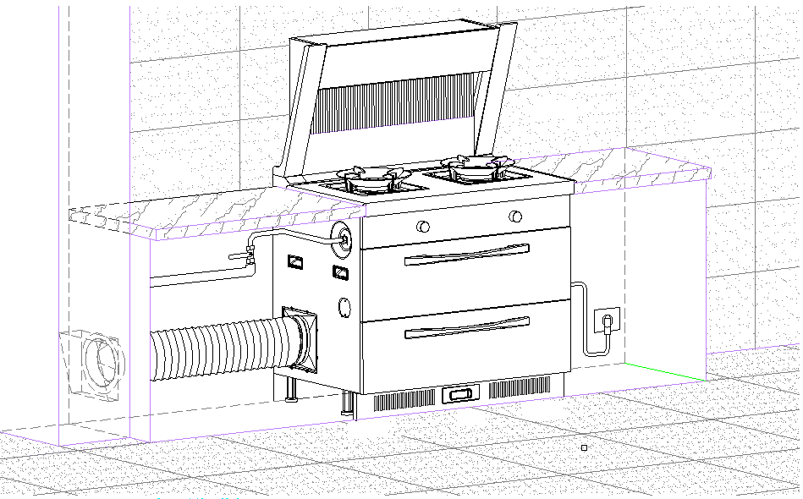
图5 集成灶立体图
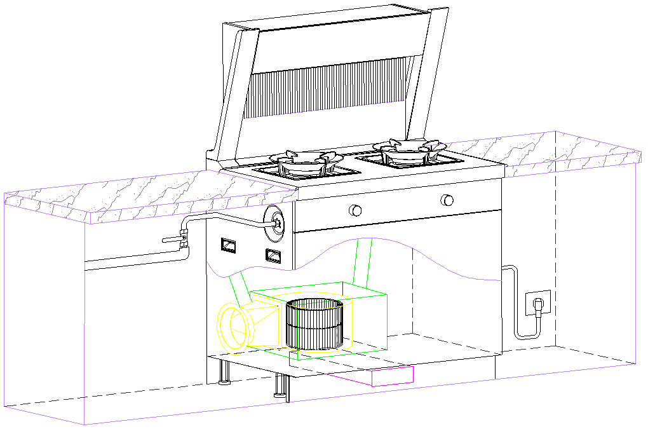
图6 集成灶排风结构示意图
参考我国现行行业标准《住宅厨房、卫生间排气道》JGT 194-2006第4.2.2条，公共排油烟风道按与支管接口位置分两类，集成灶采用的下排风方式是指其与公共排油烟风道的水平连接位置处于该楼层的下方，接口一般位于该层排油烟风道下部1/3以内。而传统排油烟装置的上排风方式与公共排油烟风道的水平连接位置处于该楼层的上方，接口一般位于该层排油烟风道上部1/3以内。因此，应考虑集成灶下排风与吸油烟机或排烟罩上排风的不同需求，设计与竖向排油烟风道的连接方式；当末端均为集成灶下排风方式时，应避免设置户内垂直管路。此外，由于上排风和下排风的交错使用，应考虑设置避免户间排气干扰和消防隐患的装置。
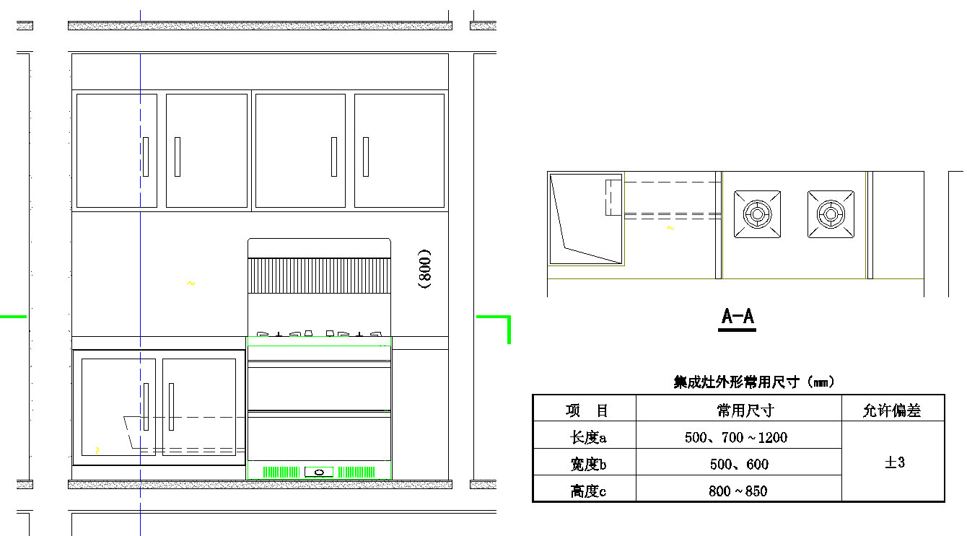
图7 集成灶立面图
5.1.10 一般情况下住户的烹饪油烟从水平排油烟风道进入竖向排油烟风道时，由于水平管段与竖向管段的夹角基本呈90°，气流流动阻力较大，因此应采取一定导流措施，使得水平气流最终与竖向气流方向相同，如：当采用子母型烟道时，住户的烹饪油烟先进入子烟道，烟气在上升一定高度后由子烟道进入主烟道，并与主烟道的上升烟气相汇合，从而起到顺利排除油烟并防止油烟倒灌的目的。本条措施对减少公共排油烟风道气流流动阻力，保障厨房排风量有重要作用。
5.1.11 本条是关于排油烟风道的要求。居住建筑各家各户的油烟都通过水平排油烟风道支管排到竖向排油烟风道中，如果竖向排油烟风道静压过大，就会造成排气不畅、导致串烟串味现象的发生。因此，应采取措施保证住户水平排油烟风道支管内的入口压力高于竖向排油烟风道内的静压。为此，可以利用调整排油烟风道内辅助风道结构及风帽共同作用，均衡排油烟风道系统排放气流压力，防止串烟串味；也可以利用止回阀阻止烟气倒灌；或通过在排油烟风道内设置变压板、调压板降低各家各户排气口处的局部压力，防止烟气回流。
5.1.12 本条是关于公共排油烟风道的风量及总阻力损失计算方法的说明。
本条是参照现行国家标准《民用建筑供暖通风与空气调节设计规范》GB50736第6.3.4条，对公共排油烟风道的风量及总阻力损失计算方法做出规定，宜采用简化设计计算方法或软件设计计算方法。
1. 排油烟风道设计过程一般为：先假定一个排油烟风道内截面尺寸，计算流动总阻力，再根据排油烟风机性能曲线校核是否能满足要求；若不满足，则修正排油烟风道内截面尺寸，直至满足要求为止。
2. 排油烟风道阻力计算可以采用简化计算方法，设计计算时可以采用总局部阻力等于总沿程阻力的方法，即总流动阻力两倍于总沿程阻力。其中沿程阻力计算公式为：
（5）
式中：——排油烟风道总沿程阻力损失（Pa）；
——修正系数，=0.84-0.88；
——同时开机的用户数；
——建筑层高（m）；
——对应系统总排风量的风道比摩阻（Pa/m）
——住宅总层数
3. 住宅内排油烟风机的同时开机率，可参考《城镇燃气设计规范》GB50028-2006中的附录F执行。
4. 竖向排油烟风道内截面尺寸选取依据：在一定的同时开机率、一定的用户排油烟风机性能下，确定满足最不利用户(最底层)一定排风量时的最小烟道截面尺寸，或先假设排油烟风道气体流速并采用下列计算公式计算排油烟风道的尺寸。排油烟风道截面总风量计算公式为：
（6）
式中：——总风量（m³/s）
——同时使用系数，=0.4-0.6；
——一户的排风量（m³/s）
——1~6层住户数；
——同时使用系数的数量。
排油烟风道截面计算公式为：
（7）
式中：——排油烟风道截面积（m²）；
——为排油烟风道内气体流速（m/s）。
5. 同时系数取值建议为：
a）楼层数小于等于10层时，取0.6；不宜超过20%；
b）楼层数大于10层且小于等于18层时，取0.5；不宜超过35%；
c）楼层数大于18层时，取0.4。不宜超过40%。
  - 补（送）风系统设计
5.2.2 本条是关于住宅厨房补风的说明
为保证有效的排气，应有足够的进风通道，当厨房的外窗关闭时，必须通过门进风。本条规定主要参照了《城镇燃气设计规范》GB 50028-2006对设有直接排气式或烟道排气式燃气热水器房间的规定。厨房排油烟风机的排气量一般为300m³/h～600m³/h，有效进风截面积不小于0.020m²，相当于进风风速4m/s～7m/s，由于排油烟机有较大风压，基本可以满足要求。
5.2.3 本条是关于住宅厨房利用墙式进风器补风时的规定，参照现行国家标准《民用建筑供暖通风与空气调节设计规范》GB 50736制定。
5.2.4 本条是参考现行地方标准《被动式超低能耗居住建筑节能设计标准》DB13(J)T 273-2018第6.1.12及《被动式太阳能建筑技术规范》JGJ/T 267-2012第5.3.1条的要求。由于被动式低能耗居住建筑的密闭性好，而厨房排油烟系统风量大，如不采取补风措施，室内将形成较大的负压，影响房门开启及空调系统、卫生排水系统等的正常运行，严重时还可能从排水系统中反味。因此建议设置补风措施。对于被动式、低能耗、严寒和寒冷地区住宅，厨房应设置方便的补风措施，并通过自然通风开口或机械通风系统进行直接补风。在排油烟系统未开启时，补风口必须关闭严密，不得漏风。
5.2.5 本条是由于严寒及寒冷地区冬季室外温度较低，因此需对厨房补风进行加热。其中，冬季通风室外计算温度适用于机械送风系统补偿消除余热、余湿等全面排风的耗热量时使用；当选择机械送风系统的空气加热器时，室外计算参数宜采用供暖室外计算温度。
5.2.6 本条是参照现行国家标准《民用建筑供暖通风与空气调节设计规范》GB 50736-2012第6.3.5条，厨房采用机械排风时，房间内负压值不能过大，否则既有可能对厨房灶具的使用产生影响，也会因为来自周围房间的自然补风量不够而导致机械排风量不能达到设计要求。因此，建议厨房无组织自然补风开口的负压补风风速不超过1.0m/s。
5.2.8 本条是参照现行国家标准《民用建筑供暖通风与空气调节设计规范》GB 50736-2012第6.3.5条，应确保住宅厨房与厨房外区域之间保证相对负压。根据目前的实际工程，一般情况下可取补风量为排风量的80％～90％，并应保持厨房空间相对于其它室内空间的负压值不大于5Pa。
5.2.9 目前我国住宅厨房通风系统设计多采用混合通风方式，设局部机械排风配合自然补风或机械补风的形式。厨房的空气品质不止与排油烟装置的捕集效率有关，还与送风气流组织有密切关系。盲目的通过增大厨房排风量去除烹饪油烟污染，一方面造成能源的浪费，一方面如果送风气流组织不当，反而会扩大污染物的作用范围而增加其对室内环境的危害。因此，本条提出对送风气流组织进行设计，制定合理的厨房通风策略，用优化的气流组织控制厨房污染物的外溢扩散，即能减小对排烟装置捕集效果的不利影响，又能减小对厨房热环境的破坏，保障室内空气品质。
5.2.10 本条是关于住宅厨房通风系统卫生的要求，补风系统入口，应加装不小于16目的防虫筛网以避免虫子进入。
5.2.11 厨房局部排风系统的性能主要取决于烹饪油烟的捕集方式，即排油烟装置的形式及排风量的确定，它们是设计厨房局部排风系统的关键。气幕式或吹吸式排油烟装置是利用射流作为动力，把油烟等有害物输送到排烟罩口附近排出，并利用射流阻挡、控制油烟的扩散。受烹饪操作限制，传统排油烟装置距灶口（污染源）较远，单纯依靠排油烟装置的抽吸作用在灶口附近形成的空气流动易受横向气流的干扰，需要依靠较大的排风量才能达到较好的排油烟效果。气幕式或吹吸式排油烟装置吹出的射流（气幕）能同时起到良好的遮挡作用，像密闭罩一样把油烟控制在较小的范围内，使得油烟不宜扩散。气幕式（或吹吸式）排油烟装置具有风量小，抗气流干扰能力强，不影响工艺操作等特点，能保证局部排油烟系统获得良好的控制效果。因此本条提出厨房机械补风宜首先选用设计优良的气幕式（或吹吸式）排油烟装置。
关于置换送风的要求是参考国家标准《采暖通风与空气调节设计规范》GB 50019-2003第5.3.8条的相关规定。当有热源或热源与污染源伴生时，可设置为置换通风。置换通风是将经过处理或未经处理的空气，以低风速、低紊流度、小温差的方式，直接送入室内人员活动的下部。送入室内的空气先在地板上均匀分布，随后流向热源形成热气流以热羽流的形式向上流动，在上部空间形成滞留层，从滞留层将余热和污染物排出室外。置换通风的竖向流型是以浮力为基础，室内污染物在热浮力的作用下向上流动。气流在上升过程中，卷吸周围空气，热烟羽流量不断增大，上部空间污染物浓度与温度相对较高，其接近排风口的温度和浓度，而下部工作区被新风所置换，工作区浓度较低，其温度和浓度接近送风口，因此工作区的空气品质较好，排污效率较高。
- 排油烟装置及排油烟风道技术要求
  - 排油烟装置
6.1.1 本条参考我国现行行业标准《饮食建筑设计标准》JGJ64-2017第5.2.4条，产生油烟的设备，应设机械排风系统，且应设油烟净化装置，排放的气体应满足国家有关排放标准的要求。
6.1.2 本条是参考ASHRAE近十年对于厨房通风的实验研究报告《Supplemental research to ASHRAE 1202-RP effects of range top diversity, range accessories, and hood dimensions on commercial kitchen hood performance, ASHRAE Final Report》，报告中指出可以通过一些措施提高排油烟装置的捕集效率，例如：1）定位烹饪灶具的位置，使其产生的热烟气在排油烟装置的尺寸范围内，从而能提高油烟捕集性能；2）增加排油烟装置的深度（从前到后，从上到下）会改善排油烟装置的捕集性能。此外，根据我国现行国家标准《住宅设计规范》GB 50096-2011中第5.3.4条规定，排油烟装置的位置应与炉灶位置对应，并与排油烟风道直接连通。
6.1.3 本条是参考现行行业规范《全国民用建筑工程设计技术措施 暖通空调·动力》2009，第4.2.3条，排烟罩或吸油烟机的平面尺寸应比下方炉灶边大100mm，排烟罩或吸油烟机的下沿距炉灶面的距离不宜大于1.0m。
6.1.4 本条是关于排油烟装置使用过程的要求，宜在烹饪模式结束后仍运行排油烟装置2分钟，以将油烟排除干净。若烹饪完立刻关闭排油烟装置，可能还有残留的油烟未完全抽完，而高温加热后的油烟产生的苯并芘等致癌物未能及时抽离，长时间吸入这些有害物质对人体健康产生极大危害。
6.1.5 本条规定了吸油烟机风量、风压等参数的要求。
吸油烟机在额定电压、额定频率下，以正常工作时的最高转速档运转的风量、风压等参数应满足现行国家标准《吸油烟机》GB 17713的要求。
6.1.6 本条参照现行国家标准《吸油烟机》GB/T 17713-2011第5.5.1条的相关规定。
6.1.7 本条是关于排油烟装置的说明，排油烟装置的油烟分离功能等参数应满足《吸油烟机》GB 17713的相关要求。
  - 排油烟风道技术要求
6.2.1 本条是关于排油烟风道防火的要求，应符合现行国家标准《建筑设计防火规范》GB 50016的相关规定。
6.2.4 本条是关于排油烟风道材质及壁厚的说明。
1. 钢丝网水泥预制排油烟风道的水泥性能应符合《通用硅酸盐水泥》GB 175的规定。
2. 钢丝网水泥预制排油烟风道的增强材料应使用网号04×04、丝径不小于0.7mm的热镀锌电焊网及直径不小于4mm的钢筋。
3. 钢丝网水泥预制排油烟风道的轻骨料及细石，其粒径不应大于排油烟风道壁厚的1/3，性能应符合《轻骨料混凝土技术规程》JGJ 51的要求。
4. 钢丝网水泥预制排油烟风道的壁厚不应小于15mm，其材料、外观质量、尺寸偏差、垂直承载力、耐软物撞击、耐火性能及其它相关要求应符合《住宅厨房和卫生间排烟（气）道制品》JG/T 194的规定。
6.2.8 本条是关于排油烟风道制品外观的要求，应符合现行行业标准《住宅厨房和卫生间排烟（气）道制品》JG/T 194的相关规定。
- 检测与控制
7.0.1 由于住宅厨房通风系统性能检测标准的不完善和不健全，导致住宅厨房排油烟风道系统运行后缺乏科学的通风性能检测，在实际应用中出现倒灌、串味、室内空气质量差等问题。因此，通过制订本条标准，加强住宅厨房排油烟风道系统工程的质量管理，规范住宅厨房排油烟风道系统通风性能及室内空气品质的检测方法，保证住宅厨房排油烟风道系统通风性能检测的质量。
7.0.2 本条是关于住宅厨房监测参数的要求。监测的参数应包含住宅厨房内的常见污染物指标及热环境指标参数，监测仪表应设置在正确反映住宅厨房内的空气污染物水平的位置。
住宅厨房排油烟风道系统通风性能的检测步骤应按照下列步骤进行：
1. 根据开机率，开启相应楼层的机器，稳定运行一段时间。
2. 按通风量测试方法检测各开启楼层机器的通风量。
3. 按风速测试方法检测顶层干管风速。
排油烟风道通风量及其检测方法应符合现行国家标准《通风与空调工程施工质量验收规范》GB 50243的相关要求。
7.0.5 本条参照现行国家标准《室内空气质量标准》GB 18883-2002附录第A.2条，采样点的数量根据监测室内面积大小和场地情况而确定，以期能正确反映室内空气污染物的水平。原则上小于50㎡的房间应设1-3个点，采样点的高度原则上与人的呼吸区高度相一致，相对高度在0.5-1.5m之间。由于厨房多站立操作，因此，厨房内采用在线监测仪器的固定高度距离地面1.2m~1.5m，水平位置距离灶台0.5m，且应保障监测仪器不受炉灶使用的影响。
排油烟风道的通风量宜通过测量风管风速的方法得到，其检测方法与测点布置应符合《建筑通风效果测试及评价标准》JGJ/T 309的有关规定。排油烟风道漏风量及其检测方法应符合现行国家标准《通风与空调工程施工质量验收规范》GB 50243及《通风与空调工程施工规范》GB 50738的有关规定。
检测步骤如下：
1. 封闭排油烟风道出口端及各层支管进口端；
2. 随机挑选一楼层，将支管连接至风机出口；
3. 启动风机，于风机进口处燃烧烟饼，使之产生并抽入大量烟雾；
4. 观察排油烟风道漏气点并随之修补，一般多为排油烟风道接驳处，逐层进行。
- 减震、防火、安全、噪声控制
8.0.1 本条是参照现行行业标准《排油烟气防火止回阀》GA/T 798-2008第6.4.1条的有关规定。由于厨房中平时操作排出的废气温度较高，若在垂直排风管上设置 70℃时动作的防火阀，将会影响平时厨房操作中的排风。根据厨房操作需要和厨房常见火灾发生时的温度，本条规定住宅厨房的排油烟风管道的支管与竖向排油烟风管的连接处要设 150℃时动作的防火阀。
8.0.2 本条规定了排油烟风道井壁耐火性能的要求。
排油烟风道井壁应采用耐火极限不低于1.00h的不燃性构件，并按照现行国家标准《通风管道耐火实验方法》GB/T 17428进行型式检验。
8.0.3 排油烟风道底部是油烟屯积的地方，由厨房烹饪油污所引发的火灾事故已经不胜枚举。在排油烟风道底层设置清洗通道，能消除消防隐患，防止烟道内越聚越多的油渣引发火灾。
8.0.4 本条是参照现行国家标准《民用建筑供暖通风与空气调节设计规范》GB 50736-2012中消声的相关规定。
8.0.5 本条规定了吸油烟机及风道产生的噪音的要求。
吸油烟机及风道产生的噪音应满足现行国家标准《住宅设计规范》GB 50096、《吸油烟机能效限定值及能效等级》GB29539、《家用和类似用途电器噪声限值》GB19606、《吸油烟机》GB/T17713的有关规定。
- 节能措施及其它
9.0.1 本条对吸油烟机的选用做出规定。吸油烟机应优先选用符合现行国家标准《吸油烟机能效限定值及能效等级》GB29539中节能评价值要求的设备。
9.0.2 本条对排油烟气防火止回阀选用做出规定，排油烟系统应选用阻力小的排油烟气防火止回阀，以减小通风能耗。

